
需求规约
（人事管理系统）
东软秘密

东软集团股份有限公司IT人才实训中心
版权所有，翻版必究
目 录
1 引言 3
1.1 目的 3
1.2 背景 3
1.3 参考资料 3
1.4 术语 3
2 任务概述 3
2.1 目标 3
3 需求规定 3
3.1 一般性需求 3
3.2 功能性需求 4
3.3 系统安全性的要求 19
4 运行环境规定 20
4.1 运行环境 20
4.2 接口 20
5 遗留问题 20
6 项目非技术需求 20

引言

目的
本文档是根据XX单位在人事管理方面的实际工作流程进行充分调研后整理出来的，描述最终用户关于人事管理方面的业务流程和业务需求的文档，本文档的目的一方面是指导实训学员了解最终的业务需求，另一方面是作为后续开发设计的业务需求指导文档。

背景
暂无描述。

参考资料
暂无描述。

术语
暂无描述。

任务概述

目标
项目总体目标是搭建XX单位的人事信息管理平台，不仅满足目前的业务需要，还要满足公司未来的发展，而且要具备良好的可扩展性，形成公司未来人力资源管理信息化平台。

需求规定

一般性需求
- 集中数据管理、分布式应用，实现信息的全面共享，为决策者提供最新的人力资源数据。
- 完全基于浏览器的操作模式，安装简单、操作方便，具有良好的系统扩充能力。
- 灵活的模块需求设计，可根据实训项目周期及遇到的技术问题进行灵活裁剪。
- 严格的安全管理机制。利用SSL技术维护网络传输安全，利用安全规则和特权保证基本信息的安全管理，提供日常操作的审计功能，并对重要的安全事件提供报警，对重要数据进行加密。
- 对于系统执行的重要操作自动记录操作人和操作日期。操作人默认为当前登录人员。操作日期默认为当天。
- 采用mybits+springboot实现

功能性需求
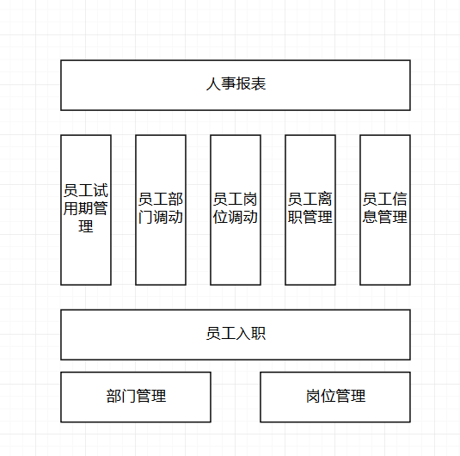
功能名称 | 备注 | 裁剪说明
部门管理 | 主要用于描述组织中的部门信息，以及部门的上下级关系。 | 不可裁剪
岗位管理 | 主要用于描述组织中的岗位信息，以及岗位的编制信息。 | 不可裁剪
入职管理 | 用于完成员工入职操作。 | 不可裁剪
试用期管理 | 用于对员工试用期进行管理。 | 可完全裁剪
部门调动管理 | 用于对员工部门调动进行管理。 | 可完全裁剪
岗位调动管理 | 用于对员工岗位调动进行管理。 | 可完全裁剪
员工离职管理 | 用于完成员工离职操作。 | 不可裁剪
员工信息中心 | 用于完成员工的其他信息管理。 | 可完全裁剪
报表管理 | 用于完成报表管理功能。 | 可完全裁剪

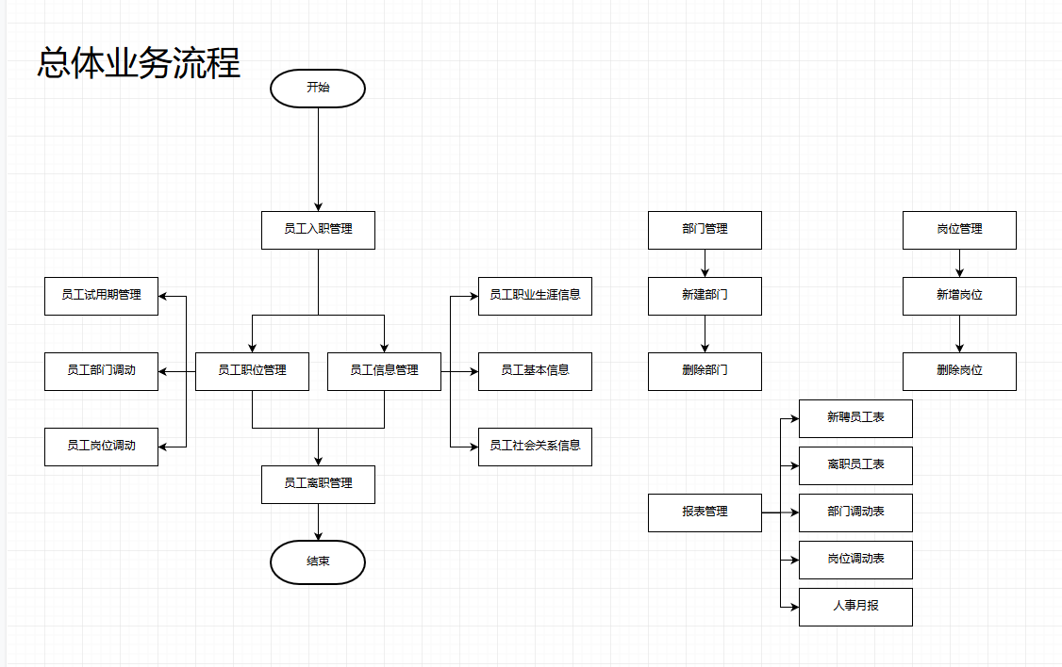

组织单元管理
需求描述
功 能 需 求
功能名称 | 组织单元管理
优先级 | 高
业务背景 | 部门是构成一个组织的基本单位。部门管理不仅维护部门的基本信息，也体现出部门之间的上下级关系。
功能说明 | - 新建部门  - 修改部门  - 删除部门  - 查询部门下员工
约束条件 | - 部门编号唯一。
相关查询 | 查询部门列表：可以按照部门编号，名称进行查询
其他需求 | 无
裁剪说明 | 不可裁剪

业务流程描述
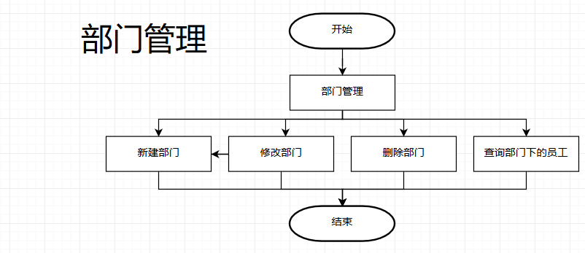
数据描述
部门基本信息
名称 | 描述 | 是否必添
编号 | 用来表示部门的唯一编号 | 是
名称 | 部门的名称 | 是
类型 |  | 否
电话 |  | 是
传真 |  | 否
描述 |  | 否
上级部门 | 管理该部门的部门 | 否
成立日期 | 部门的建立日期 | 是

岗位管理
需求描述
功 能 需 求
功能名称 | 岗位管理
优先级 | 高
业务背景 | 岗位是指一个组织中由特定人员所承担的多种职责的集合，一般来讲岗位对应到了特定的部门。但为了简化实训项目，裁剪了岗位与部门之间的关系。本功能就是对各岗位进行管理，包括增加、修改、删除岗位，以及查询岗位下的员工等。
功能说明 | - 增加岗位  - 修改岗位  - 删除岗位  - 查询岗位下员工
约束条件 | - 岗位编号保证在系统内唯一
相关查询 | 查询岗位列表：可以按照岗位编号，名称，类型进行查询
其他需求 | 无
裁剪说明 | 不可裁剪

业务流程描述
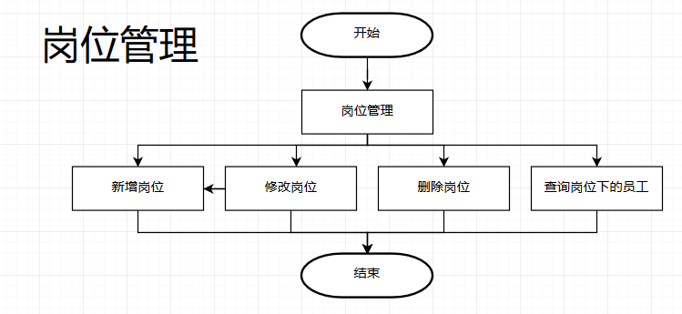
数据描述
岗位基本信息
名称 | 描述 | 是否必添
编号 |  | 是
名称 |  | 是
岗位类型 | 下拉框，分为管理，技术，营销，市场等； | 是
岗位编制 | 岗位上最多可配置多少员工 | 否

员工入职管理
需求描述
功 能 需 求
功能名称 | 员工入职管理
优先级 | 高
业务背景 | 对于一个人事管理部门，员工入职是人员从本单位外部进入系统的途径之一，入职可以有两种操作方式，一种是从人才库中选择人员进行入职操作，另一种是直接做新员工的入职。
功能说明 | 1.从人才库中入职，该操作的具体步骤为：  1.1.从人才库中定位员工  1.2.直接读取该员工的基本信息，用户可修改。  1.3.员工部门、岗位的录入（可选）  1.4.员工试用期的录入（可选）  1.5.员工其他信息的录入（可选），包括职业生涯信息，外语能力信息，家庭成员信息  2.普通入职：该操作具体步骤为：  2.1.员工基本信息录入  2.2.员工部门、岗位的录入（可选）  2.3.员工试用期的录入（可选）  2.4.员工其他信息的录入（可选），包括职业生涯信息，外语能力信息，家庭成员信息
约束条件 | 无
相关查询 | 人才库查询列表：查询条件：姓名，身份证号
其他需求 | 无
裁剪说明 | 从人才库入职操作可裁剪。

业务流程描述
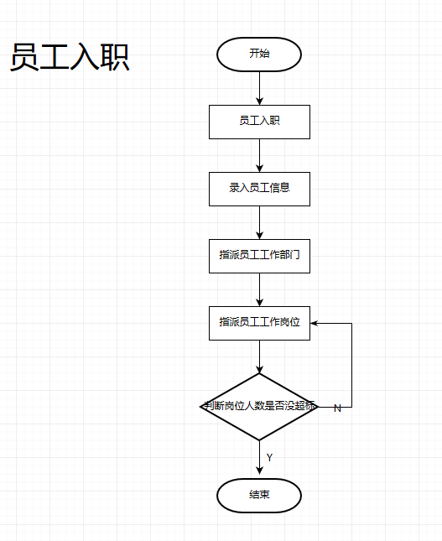
业务说明：
员工入职是外部人员进入到系统内部的一个重要入口，通过入职的员工意味着该员工已经被系统所管理。
在员工入职之前必须收集员工基本信息，然后确定员工被分配到哪个部门和哪个岗位上。

数据描述
员工基本信息集
名称 | 描述 | 是否必添
员工号 | 用来标识员工的唯一的代码 | 是
姓名 | 员工的姓名 | 是
性别 | 男  女 | 是
出生日期 | 员工的出生日期 | 是
身份证号 | 员工的身份证号 | 是
部门 | 员工所在的部门 | 是
岗位 | 员工所在的岗位 | 是
入职日期 | 员工的入职日期 | 是
参加工作日期 | 员工参加工作日期 | 是
用工形式 | 下拉列表：  1：正式员工  2：实习员工 | 是
人员来源 | 下拉列表：  1：校园招聘  2：社会招聘  3：其它 | 是
政治面貌 | 下拉列表  1：中共党员  2：共青团员  3：群众  4：其他 | 否
民族 | 下拉列表 | 否
籍贯 |  | 否
联系电话 |  | 是
电子邮件 |  | 是
身高 |  | 否
血型 | 下拉列表：  1：A 型  2：B 型  3：AB 型  4：O型  5：其他血型 | 否
婚姻状况 | 下拉列表：  1：未婚  2：已婚  3：丧偶  4：离婚 | 否
籍贯 |  | 否
出生地 |  | 否
户口所在地 |  | 否
最高学历 | 下拉列表：  1：高中及以下  2：大专  3：本科  4：研究生 | 否
最高学位 | 下拉列表：  1：无  2：学士  3：硕士  4：博士 | 否
毕业院校 |  | 否
所学专业 |  | 否
毕业日期 |  | 否
员工试用期信息
名称 | 描述 | 是否必添
试用期开始日期 | 入职员工开始试用期的时间 | 是
试用期结束日期 | 入职员工结束试用期的时间 | 是

试用期管理
需求描述
功 能 需 求
功能名称 | 员工试用期管理
优先级 | 中
业务背景 | 员工在新入职的时候，可以会有试用期，那么通过这个功能可以对员工的试用期信息进行维护。
功能说明 | 试用期主要为新员工入职试用期，针对员工试用期的操作，主要包含以下功能：  - 试用期转正  - 试用期延期  - 试用期不通过  - 已转正员工信息查询
约束条件 | 员工入职，并且有试用期
相关查询 | - 查询试用期员工列表，查询条件包括：员工编号，姓名，部门名称，岗位名称，试用期状态（正常、延期、不录用），试用期开始日期，试用期结束日期。  - 已转正员工信息查询：查询条件：开始日期，结束日期，部门编号，部门名称，员工编号，员工姓名
其他需求 | 在试用期处理时，如果决定对员工不予录用，那么在保存信息的时候，系统提示HR专员是否对员工进行离职处理，如果进行处理，那么系统自动转到员工离职处理业务中。
裁剪说明 | 可完全裁剪

业务流程描述
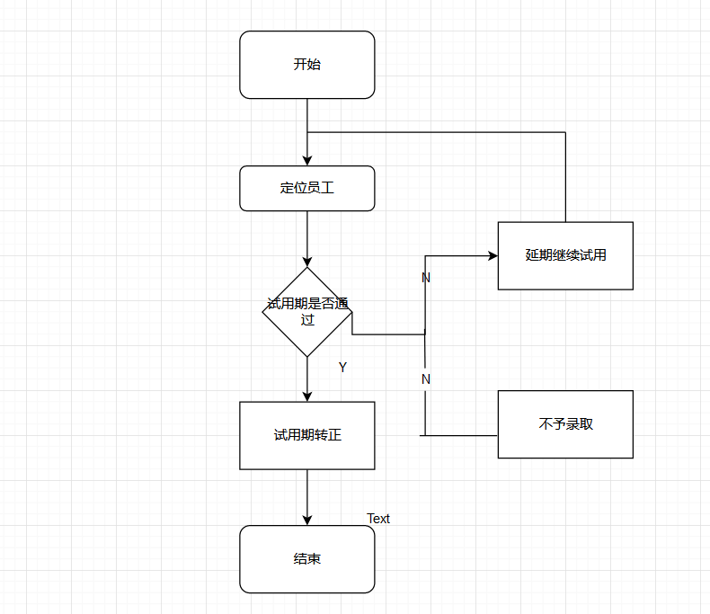
业务说明：
员工经过试用以后，可能达不到公司的考评要求，那么员工可能被离职处理，这时需要处理员工的试用期，把试用期状态修改为试用期不通过，然后在对员工进行离职操作。

数据描述
试用期信息
名称 | 描述 | 是否必添
试用期部门考核评语 | 用来描述试用期信息 | 是
考核结果 | 下拉框：转正、延期、不予录用 | 是
处理日期 | 如果为转正，则为转正日期；  如果为延期，则为延期日期；  如果为不予录用，则为离职日期； | 是
备注 |  | 否

部门调动管理
需求描述
功 能 需 求
功能名称 | 部门调动管理
优先级 | 中
业务背景 | 根据业务发展的需要，员工的部门可能随时会发生变动，操作流程为  - 确定调转员工  - 为员工确定调转后的部门
功能说明 | - 员工部门调动。  - 已调动部门员工信息查询
约束条件 | 员工已经入职，并且不是离职员工
相关查询 | 1、员工列表查询：查询条件为部门编号，部门名称，员工编号，员工姓名。  2、已调动部门员工信息查询：查询条件为指定开始日期，结束日期，员工编号，员工姓名，调动方式。
其他需求 | 无
裁剪说明 | 可完全裁剪

业务流程描述
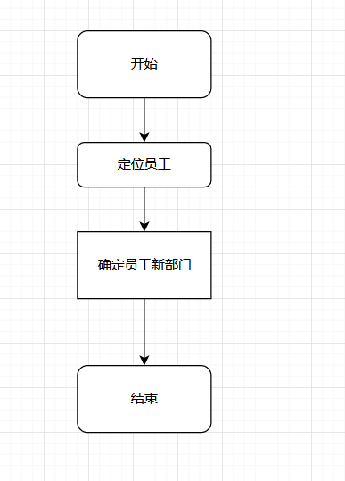
员工部门调动类型包括主动调动，被动调动，或者是数据录入错误，其中数据录入错误不保存调动历史信息，其他两种类型，需要保存历史信息。

数据描述
部门调转信息
名称 | 描述 | 是否必添
调转后的部门 |  | 是
调转类型 | 主动调动，被动调动，数据错误 | 是
调转原因 |  | 是
备注 |  | 否
调动日期 |  | 是

岗位调动管理
需求描述
功 能 需 求
功能名称 | 岗位调动管理
优先级 | 中
业务背景 | 根据业务发展的需要，员工的岗位可能随时回发生变动，有可能是升职、降职或者是一般的岗位变化。  - 确定调转员工  - 为员工确定调转后的岗位
功能说明 | - 员工岗位调动。  - 已调动岗位员工信息查询
约束条件 | 员工已经入职，并且不是离职员工
相关查询 | 1、查询员工列表：查询条件：部门编号，部门名称，员工名称。  2、已调动岗位员工信息查询：查询条件为开始日期，结束日期，，员工编号，员工姓名，调动方式。
其他需求 | 无
裁剪说明 | 可完全裁剪

业务流程描述
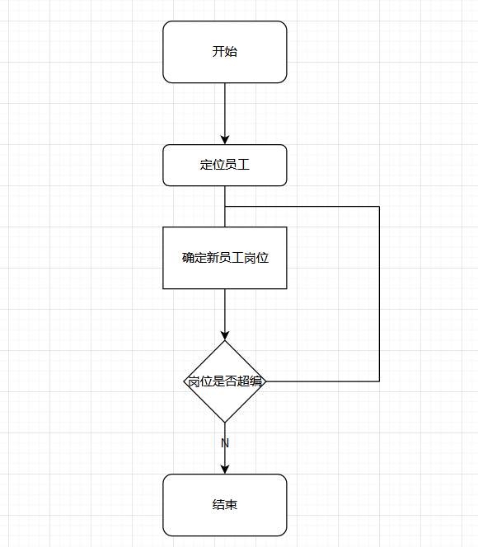
业务说明：
不论是升职、降职和普通的调动，都是人的岗位发生变动。
当岗位调动类型为数据录入错误时，不保存调动历史信息，其他类型需要保存历史调动信息。

数据描述
岗位调转信息
名称 | 描述 | 是否必添
调转后的岗位 |  | 是
调转类型 | 升职、降职、数据录入错误 | 是
调转原因 |  | 是
备注 |  | 否
调动日期 |  | 是

员工离职管理
需求描述
功 能 需 求
功能名称 | 员工离职管理
优先级 | 中
业务背景 | 员工离开本系统，都通过离职功能来处理。是员工离开本系统的唯一途径，员工离职后，信息仍进行保留。离职的类型包括：主动辞职、辞退、退休、开除、试用期未通过。
功能说明 | 1、确定离职员工  2、员工离职  3、已离职员工信息查询
约束条件 | 员工已经入职，并且不是离职员工。
相关查询 | - 员工列表查询：查询条件为部门编号，部门名称，员工编号，员工姓名  - 已离职员工信息查询：查询条件包括：员工编号，姓名，部门名称，岗位名称，离职类型，查询开始日期，结束日期
其他需求 | 无
裁剪说明 | 可完全裁剪

业务流程描述
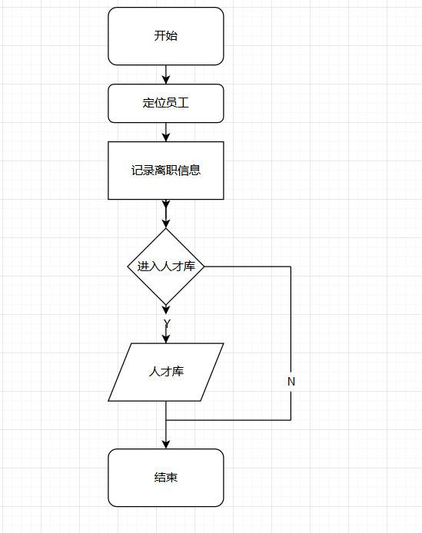
业务说明：
离职与员工入职相对应，是员工离开本系统的唯一途径，员工离职后，信息继续保留，并且可以进行查询。由于离职需要符合一定的条件，特别是退休，必须按照国家法定退休条件进行退休办理。
办理离职手续的时候， 由HR人员决定此离职人员是否放入到公司人才库中，如过需要，离职人员放入人才库。

数据描述
离职信息
名称 | 描述 | 是否必添
离职日期 |  | 是
离职类型 | 下拉框：主动辞职、辞退、退休、开除、试用期未通过。 | 是
离职去向 |  | 否
是否进入人才库 | 是/否 | 是
备注 |  | 否

员工信息中心
需求描述
功 能 需 求
功能名称 | 员工信息中心
优先级 | 低
业务背景 | 对员工的信息进行规类管理，包括职业生涯信息，外语能力信息，家庭成员及社会关系信息
功能说明 | 各类信息的添加、删除和修改
约束条件 | 员工已经入职
相关查询 | 查询员工列表：查询条件包括部门名称，员工编号，姓名
其他需求 | 无
裁剪说明 | 可完全裁剪

业务流程描述
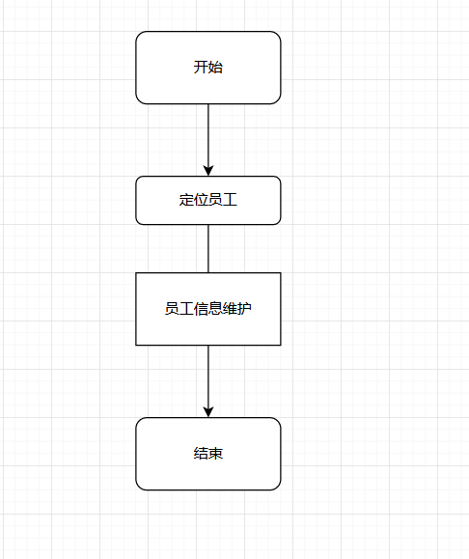
数据描述
职业生涯信息
名称 | 描述 | 是否必添
起始年月 | 某一阶段从事工作或学习的起始年月 | 是
截止年月 | 该阶段从事工作或学习的截止年月 | 是
所在单位名称 | 该阶段从事工作或学习的单位名称 | 否
从事工作内容 | 该阶段从事工作或学习的内容 | 否
担任职务 |  | 否
年薪/月薪 |  | 否
证明人 |  | 否
证明人职务 |  | 否
证明人电话 |  | 否
备注 |  | 否
外语能力
名称 | 描述 | 是否必添
外国语种 | 输入框 (默认英语) | 是
英语等级 | 无  TEM4  TEM8  CET-4  CET-6  其他 | 否
家庭成员及社会关系信息
名称 | 描述 | 是否必添
与本人关系 | 下拉框：父亲、母亲、配偶 | 是
姓名 | 员工亲属的姓名 | 是
所在单位 | 员工该亲属所在的单位 | 否
职位 | 员工该亲属所任的职位 | 否
联系电话 | 员工该亲属的联系电话 | 是

报表管理
需求描述
功 能 需 求
功能名称 | 报表管理
优先级 | 低
业务背景 | 系统要定期提供一些报表，供人事经理做统计分析。
功能说明 | 1、给定时间段新聘员工报表  2、给定时间段离职员工报表  - 给定时间段部门调动员工报表  - 给定时间段岗位调动员工报表  - 人事月报
约束条件 | 无
相关查询 | 无
其他需求 | 无
裁剪说明 | 可完全裁剪

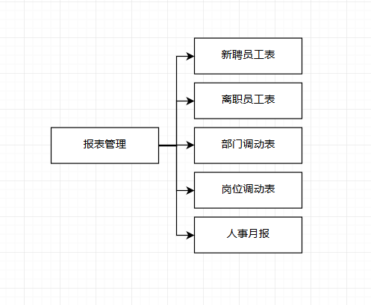
报表格式说明：
- 新聘员工报表
操作说明：
1.1选择统计开始日期，结束日期（必选，默认为当前月开始日期，结束日期）
1.2选择指定部门（可选项，如不选统计整个公司的新聘员工表）
序号 | 部门名称 | 岗位名称 | 姓名 | 性别 | 入职日期 | 学历
……..
……..
……..

- 离职员工报表
操作说明：
2.1选择统计开始日期，结束日期（必选，默认为当前月开始日期，结束日期）
2.2选择指定部门（可选项，如不选统计整个公司的离职员工表）
序号 | 部门名称 | 岗位名称 | 姓名 | 性别 | 离职日期 | 离职原因
……..
……..
……..

- 部门调动员工报表
操作说明：
3.1选择统计开始日期，结束日期（必选，默认为当前月开始日期，结束日期）
序号 | 原部门名称 | 新部门名称 | 姓名 | 性别 | 调动日期 | 调动原因
……..
……..
……..

- 岗位调动员工报表
操作说明：
4.1选择统计开始日期，结束日期（必选，默认为当前月开始日期，结束日期）
序号 | 部门名称 | 原岗位名称 | 新岗位名称 | 姓名 | 性别 | 调动日期 | 调动原因
……..
……..
……..

- 人事月报
操作说明：
5.1选择统计月份（默认为当前月）
部门名称 | 人数统计 |  |  |  |  |  | 学历统计
部门名称 | 月初人数 | 月末人数 | 本月新入职 | 本月离职 | 本月调入 | 本月调出 | 研究生 | 本科 | 大专 | 高中及以下
部门1 | 10 | 20 | 15 | 5 | 0 | 0 | 5 | 5 | 0 | 0
部门2
….
….
合计

系统安全性的要求

数据存储安全
暂无描述。

访问控制安全
暂无描述。

网络传输安全
暂无描述。

应用系统审计
暂无描述。

系统约束
暂无描述。

其他专门要求
暂无描述。

运行环境规定

运行环境

软件环境
数据库：mysql5.8及以上
中间件：tomcat9及以上
JDK：1.8版本及以上

硬件环境
暂无描述

接口
暂无描述。

遗留问题
暂无描述。

项目非技术需求
暂无描述。

